|  |  |  |  |  |
| --- | --- | --- | --- | --- |
| 承包商报名公告 项目编码：NWGC20250429001-5 | | | | |
| 项目名称： | 南湾街道NWN05、NWN08地块及周边治理修复项目 | | | |
| 询价项目名称： | 南湾街道NWN05、NWN08地块及周边治理修复项目（招标代理） | | | |
| 工程类型： | 招标代理 | 确定承包商的方式： | | 集体议事 |
| 资格审查方式： | 资格后审 | 公告性质： | 正常公告 | |
| 公告发布开始  时间： | 2025年7月11日10：00 | 公告发布截止  时间： | 2025年7月17日10：00 | |
| 报名文件 | 符合资格的报名人按公告要求提交资格审查文件，并根据询价内容提供服务方案和报价单。同步提供征信（中国政府采购网、深圳市政府采购监管网、信用中国信用报告）证明。所有材料均需每页盖章。 | | | |
| 备注： | 本工程发布时间不少于3个工作日；报价文件高于限价的将认定为未通过初步筛选；报价承包商超过10家的，将剔除最低报价承包商。 | | | |
| 基本信息 | | | | |
| 建设单位： | 深圳市龙岗区南湾街道办事处 | 经办人及电话： | 邹工 0755-28706898 | |
| 标段名称： | 南湾街道NWN05、NWN08地块及周边治理修复项目（招标代理） | | | |
| 报名截止时间： | 2025年7月17日10：00 | | | |
| 本次询价内容： | NWN05地块位于深圳市龙岗区南湾街道下李朗社区横东岭路南侧、一号路西侧、尺西路北侧，总面积8358.8m²；NWNO8地块位于深圳市龙岗区南湾街道沙塘布社区简竹路东侧、龙岗大道和长深高速交叉口南侧，红线内总面积9540.3m², 地块红线外总面积27254.6m²。以上两个地块因被渣土污染需进行治理修复，主要建设内容包括：对表层0.4m厚度的渣土进行筛分及土壤改良、实施废渣土人工重构耕作层工程、废渣土重金属钝化工程、农田基本设施构建等。项目总投资为1393.77万元，本次询价负责该项目的**招标代理工作**，**招标代理费用估算价**约为6.5111万元，报名上限价为**招标代理费用估算价**下浮率8%，即5.9902万元，报名单位按照**招标代理费用估算价**自主合理报价（以“万元”为单位，保留四位小数），并填写下浮率（保留两位小数），报价不得超过报名上限价。合同暂定价及下浮率为最终选取单位的报名报价及下浮率，最终结算价以审计部门审定金额（或造价管理机构备案完成的备案金额）为准。 | | | |
| 工程地址： | 龙岗区南湾街道辖区 | | | |
| 计划开工日期： | 2025年8月1日 | 计划竣工日期： | 2025年12月31日 | |
| 报名文件  要求： | （1）企业营业执照、法人授权委托书、经办人身份证和联系方式（复印件加盖公章）；（2）提供包括但不仅限于自主报价单、人员配备、工期承诺、同类项目业绩等资料（加盖公章）；（3）报名单位需提供八个网站查询结果，如果近3年有被执行人及被告的法律诉讼案件法须提供相关说明并签订承诺书（具体详见附件；（4）所有材料需盖章与报名材料一同递交；上述材料文件盖章电子版一份（PDF和WORD均可，刻录在U盘） | 报名文件递交  地点： | 报名审查文件（含电子版）档案袋密封盖骑缝章提交到南湾街道办事处（三办,沙平北路188号）309（不接收快递投递文件） | |
| 拟派项目负责人最低资格等级： | \ | 拟派项目负责人  专业： | \ | |
| 报名单位申请必须同时具备企业最低资质要求： | 中华人民共和国境内注册的独立法人或合伙制企业或其他组织 | 是否接受联合体报名： | 否 | |
| 其他报名条件： | 1、报名单位须具有独立法人资格或具有独立承担民事责任的能力的其他组织，不接受分公司或者分支机构参与报名；  2、请报名单位附带经办人工作关系证明、法人证明书、法人授权委托书、被委托人身份证及近6个月社保证明（另附在档案袋外），以便查验；不能提供的报名单位及非授权委托书上标明的被委托人本人递交报名文件，招标人可拒收报名文件。  3、报名文件中若含有承诺派遣人员资质、人员数量以及工期等关键要素，将会在后续合同签订中加以明确（需与报名文件一致）并注明对应的违约罚则。  4、报名文件中提供的项目负责人等与本项目有关人员应均为报名单位正式员工，且提供人员身份证件及至少6个月的社保缴纳证明作为佐证材料；注：报名文件所提供的项目负责人等项目有关人员须确保按时到岗开展工作；  5、若报名材料缺失或未按报名文件要求提交资料的，建设单位可取消报名单位入围资格。 | | | |

项目编码：

南湾工程NWGC/立项日期20231206/工程编号001-类型(1-施工、2-设计、3-监理、4-预结算)

附件1：

承诺函

致南湾街道办：

我司承诺如下：

1、本公司及其法定代表人参与政府采购项目投标近三年内（投标人成立不足三年的可从成立之日起算）在经营活动中没有重大违法记录；

2、本公司及其法定代表人近三年内（投标人成立不足三年的可从成立之日起算）无行贿犯罪记录；

3、本公司若因法律诉讼案件或被列为失信被执行人导致项目施工进度延误、质量受损或其他损失将承担全部法律责任和经济赔偿；

4、本公司在招标投标活动中无串通投标、弄虚作假不良行为记录被暂停投标资格期间或涉嫌串通投标、弄虚作假并正在接受主管部门调查的情况；

5、本公司无因违反建筑工程法律、法规规定而受到建设行政主管部门红色警示并正在红色警示期间的情况；

6、符合国家法规政策关于诚信管理的要求，至投标截止时间，本公司未有在“信用中国”网（www.creditchina.gov.cn）、中国政府采购网（www.ccgp.gov.cn/search/cr/）、深圳市政府采购监督管理网（zfcg.sz.gov.cn）、和”国家企业信用信息公示系统（shiming.gsxt.gov.cn）”等4个官网中列入“失信被执行人、重大税收违法案件当事人名单、政府采购严重违法失信行为记录名单”。

7、经查询，我司未入住建的“失信被执行人”名单。

8、我司报名所提供的材料真实有效，提供的项目人员会投入到报名项目中，且积极配合建设单位开展相关工作并及时做出响应。

9、我司承诺报名材料所提供的项目负责人等项目人员按时到岗开展工作。

以上承诺真实有效。如存在虚假情况，我司同意一切不利后果由我司自行承担。

承诺单位（公司）盖章：

日期： 年 月 日

附件2：

**配备人员情况表（需与报名文件一致）**

|  |  |  |  |  |  |
| --- | --- | --- | --- | --- | --- |
| 姓名 | 职称 | 上岗资格证明 | | | |
| 证书名称 | 级别 | 证号 | 专业 |
|  |  |  |  |  |  |
|  |  |  |  |  |  |
|  |  |  |  |  |  |
|  |  |  |  |  |  |
|  |  |  |  |  |  |
|  |  |  |  |  |  |
|  |  |  |  |  |  |
|  |  |  |  |  |  |
|  |  |  |  |  |  |
|  |  |  |  |  |  |
|  |  |  |  |  |  |
|  |  |  |  |  |  |
|  |  |  |  |  |  |
|  |  |  |  |  |  |

承诺单位（公司）盖章：

日期： 年 月 日

附件3：

工期承诺

致南湾街道办：

我司承诺如下：

（有工期承诺内容即可，不作具体要求）

承诺单位（公司）盖章：

日期： 年 月 日

附件4：

相关查询路径

1. 国家企业信用信息公示系统

https://shiming.gsxt.gov.cn/socialuser-use-rllogin.html

1. 信用中国

https://www.creditchina.gov.cn/

三、中国政府采购网-政府采购严重违法实行行为记录名单

<https://www.ccgp.gov.cn/search/cr/>

四、深圳市政府采购监管网采购监管

http://zfcg.sz.gov.cn/cgjg/cxda/index.html

五、深圳市住房和建设局-工程建设服务-信用信息双公开、

红色警示

http://zjj.sz.gov.cn/ztfw/gcjs/?from=index

六、深圳市龙岗区住房和建设局-通知通告

http://www.lg.gov.cn/bmzz/zjj/xxgk/qt/tzgg/index.html

七、中国执行信息公开网

http://zxgk.court.gov.cn/zhzxgk/

八、中国裁判文书网

https://wenshu.court.gov.cn/website/wenshu/181029CR4M5A62CH/index.html?

附件5：

**深圳** **XXX** **有限公司各平台查询结果**

一、国家企业信用信息公示系统

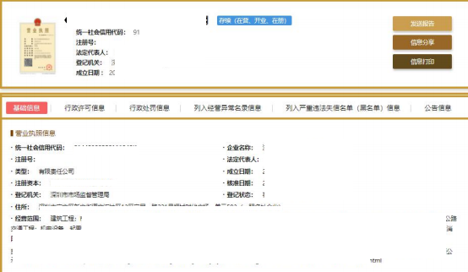

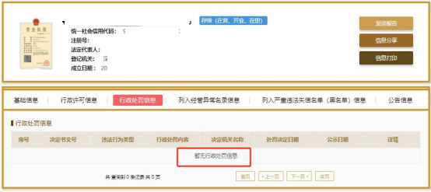

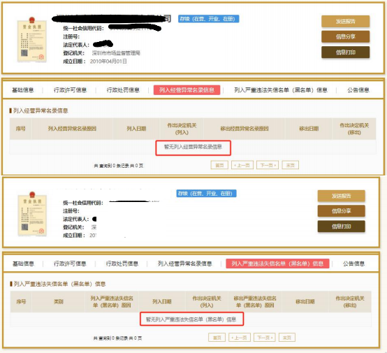

二、信用中国

一整套，页面较多，请打齐

三、中国政府采购网-政府采购严重违法实行行为记录名单

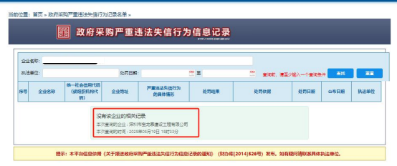

四、深圳市政府采购监管网采购监管

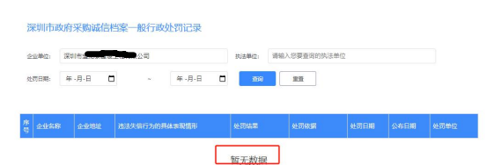

五、深圳市住房和建设局-工程建设服务-信用信息双公开、

红色警示

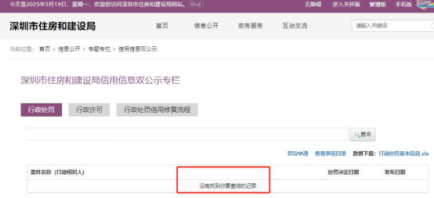

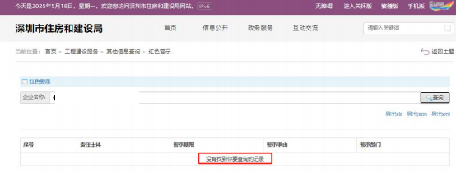

六、深圳市龙岗区住房和建设局-通知通告

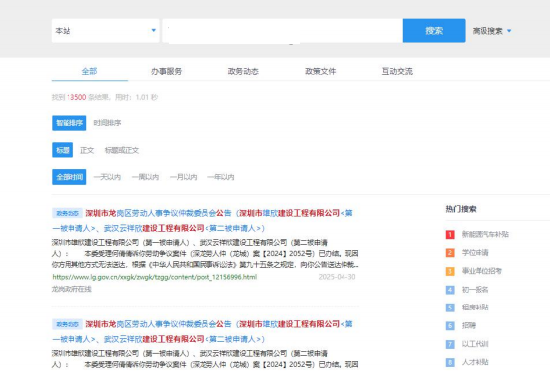

（经查无不良记录）

七、中国执行信息公开网

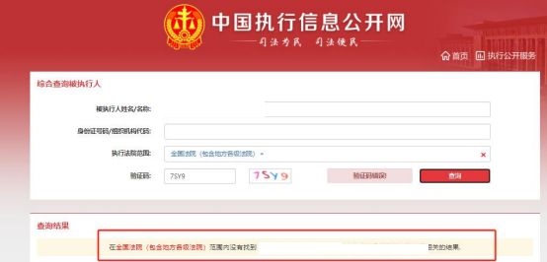

八、中国裁判文书网

